Министерство образования и науки Российской Федерации

Федеральное государственное бюджетное образовательное учреждение высшего образования

ТОМСКИЙ ГОСУДАРСТВЕННЫЙ УНИВЕРСИТЕТ СИСТЕМ УПРАВЛЕНИЯ И РАДИОЭЛЕКТРОНИКИ (ТУСУР)

Кафедра автоматизированных систем управления (АСУ)

Утверждаю

заведующий каф. АСУ

___________ А.М. Кориков

*Подпись*

«___» ___________ 2016

**ПРОГРАММНОЕ ОБЕСПЕЧЕНИЕ ДЛЯ ОРГАНИЗАЦИИ И ПРОВЕДЕНИЯ СПОРТИВНОГО ПРОГРАММИРОВАНИЯ**

Отчёт по групповому проектному обучению

Группа АСУ-1101

Научный руководитель:

преподаватель каф. АСУ,

профессор,

доктор технических наук

___________ М.Ю. Катаев

*Подпись*

«___» ___________ 2016

Члены проектной группы:

студент гр. 434-1

___________ Ю.А. Богомолов

*Подпись*

«___» ___________ 2016

Оглавление

Введение 3

1 Описание проделанной работы 4

1.1 Разработка концептуальной модели системы 4

1.2 Моделирование структуры базы данных 9

2 Планы на следующий семестр 10

Заключение 11

# Введение

В прошлом семестре в рамках текущего проекта была осуществлена разработка концепта системы, которая бы позволяла обучать студентов спортивному программированию. Но в связи с изменением состава команды проекта был предложен новый курс развития данной системы. Для этого потребовалось кардинально переработать концепт системы. Кроме того, в связи с тем, что у единственного участника проекта появилась необходимость в разработке курсового проекта по дисциплине Базы Данных, было решено разработать логическую модель базы данных для будущей системы. Таковыми и были поставлены цели и задачи на этот семестр.

# 1 Описание проделанной работы

## 1.1 Разработка концептуальной модели системы

Данная концепция является существенной модернизацией идеи, развивавшейся в прошлом семестре. Поэтому сначала будет представлена старая концепция, а затем изменения, коснувшиеся её в этом семестре.

Предыдущий вариант системы предполагал только обучение спортивному программированию с помощью лишь набора статей, тестов и задач. Кроме того, в ней предполагалась возможность системы самостоятельно выдавать задания студентам на основе их знаний. В новом варианте предлагается снять эти ограничения, из чего можно сформировать следующие требования к системе: материалы могут составляться по абсолютно любой дисциплине; учебный материал должен быть разнообразным и интерактивным, причём разнообразие предполагается не только в содержимом, но и в типах материала; система может проверять решения студентов. Идея с возможностью системы предлагать студентам задания на основе их знаний была отложена, так как она не является столь первостепенной задачей, как всё остальное.

В течение семестра концепт претерпевал серьёзные изменения. Изначально он был таким, каким был на момент окончания предыдущего семестра. Затем были сняты ограничения на учебный материал. Потом было предложено отказаться от подразделения материала на статьи, тесты и задачи. Поэтому была предложена концепция интерпретаторов, которые будут отображать материал на странице так, как это предполагается интерпретатором, а также обрабатывать ответные действия студента. Но впоследствии стало ясно, что отображение материала на странице и проверку решений лучше делать в разных частях системы. Поэтому была предложена концепция обработчиков ответов студентов. Естественно, учебный материал должен где-то создаваться. Поэтому требуются некие конструкторы, которые позволяют создавать материал соответствующего типа для отображения определёнными интерпретаторами. Наконец, заключительной идеей, ещё только прорабатываемой, стало внедрение различных систем подсчёта прогресса студентов. Это станет основой пока отложенной идеи «умной системы», способной выдавать студентам материал на основе их знаний.

Естественно, полностью наполнять систему материалам и соответствующими скриптами предполагается не в рамках проекта ГПО. Поэтому в системе помимо студента фигурируют разработчик и преподаватель. Первый будет создавать конструкторы, обработчики, интерпретаторы и системы подсчёта рейтинга. Второй будет наполнять систему учебным материалом.

Схема, демонстрирующая описанную выше концепцию, представлена рисунком 1.

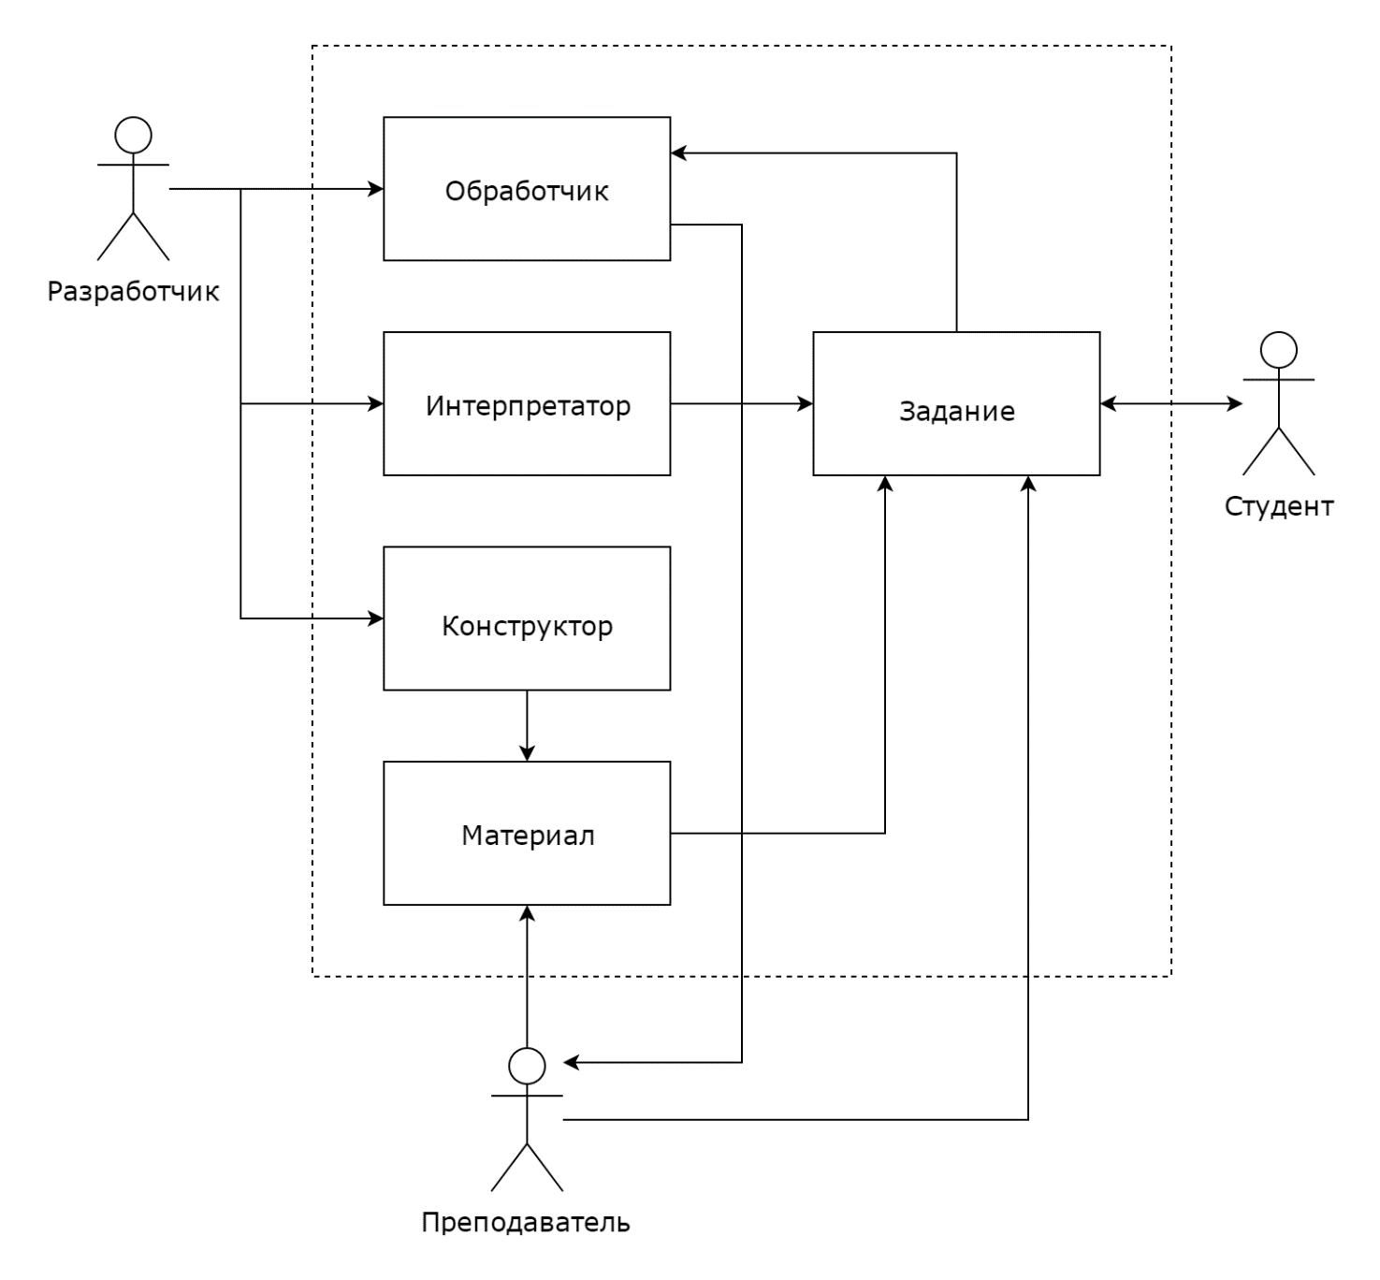

Рисунок 1 – Общий принцип работы системы

Кроме того, были разработаны примеры схем учебного материала различного типа. Они представлены рисунками 2-5.

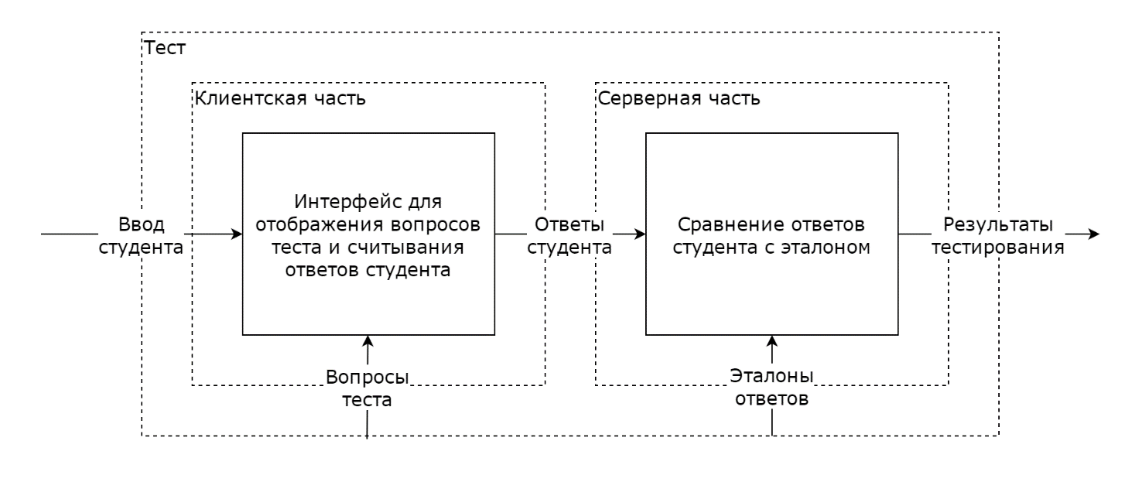

Рисунок 2 – Пример схемы учебного материала типа «Тест»

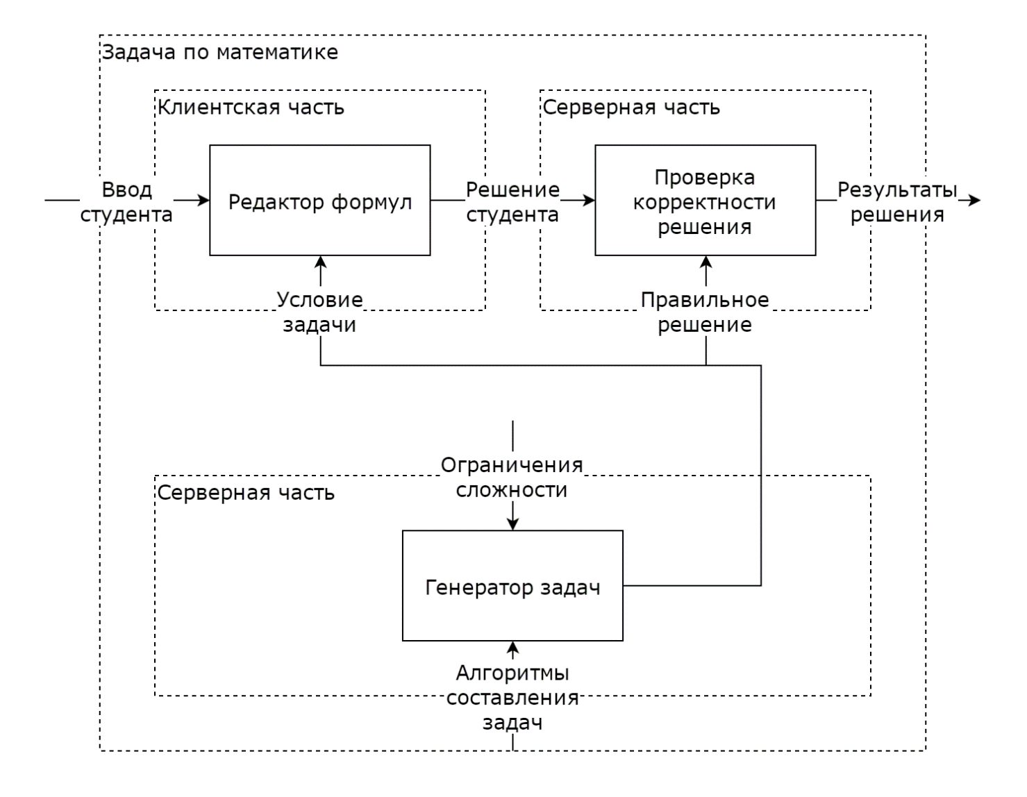  
Рисунок 3 – Пример схемы учебного материала типа «Задача по математике»

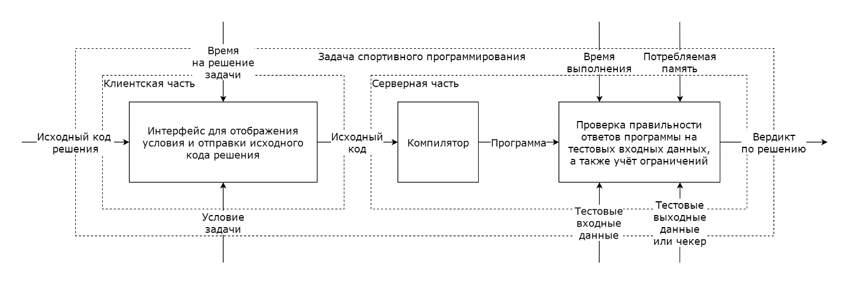

Рисунок 4 – Пример схемы учебного материала типа «Задача спортивного программирования»

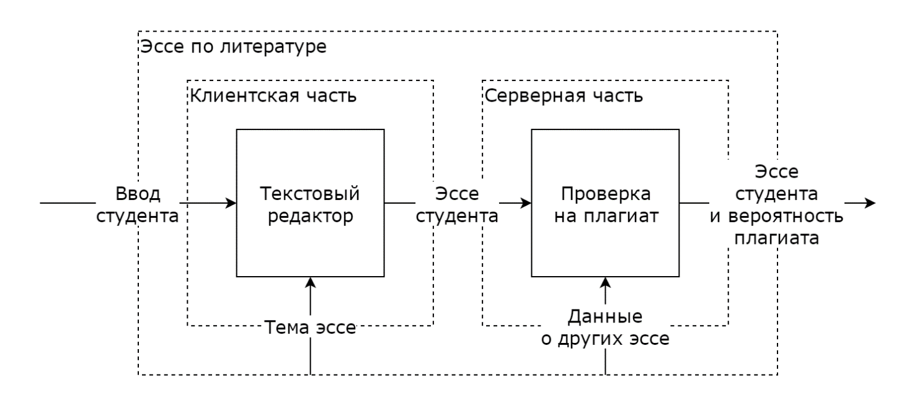

Рисунок 5 – Пример схемы учебного материала типа «Эссе по литературе»

## 1.2 Моделирование структуры базы данных

Данный этап на момент написания текущего отчёта ещё не завершён полностью, поэтому готова только диаграмма ER-уровня. Она представлена рисунком 6.

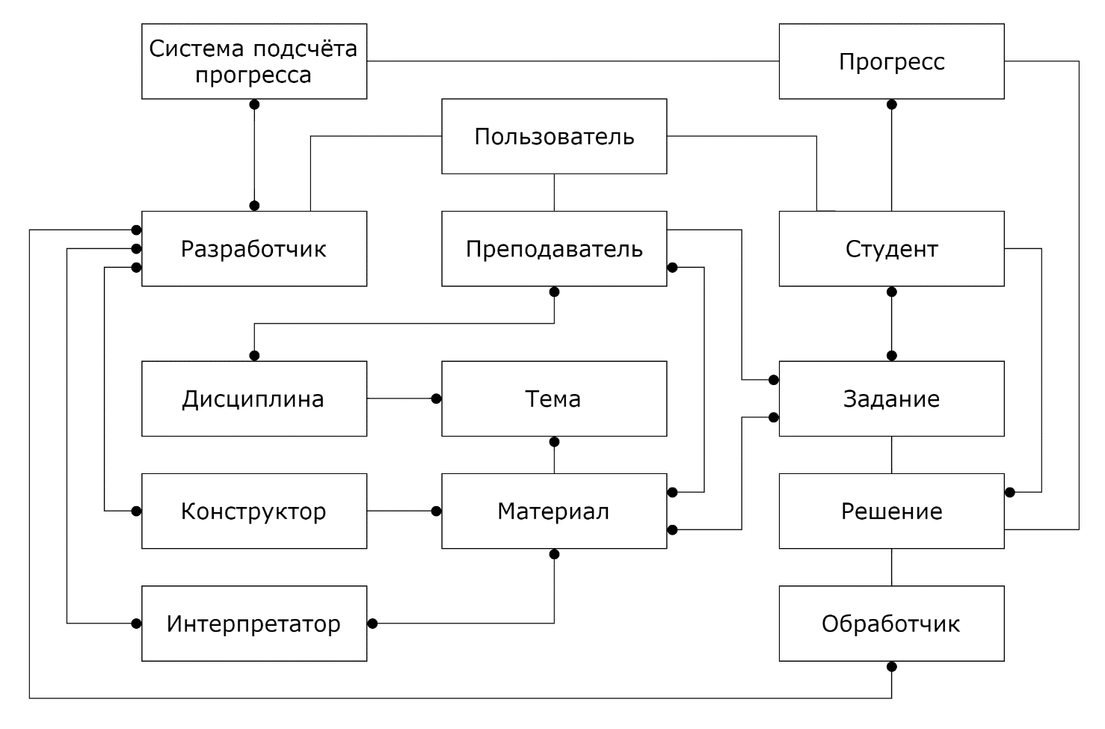

Рисунок 6 – Диаграмма «сущность-связь» логической модели базы данных

Здесь представлено немного больше сущностей, чем описано в концепте выше. Тем не менее, это ещё не окончательное представление архитектуры системы, и, более того, урезанное для простоты моделирования базы данных. Например, здесь отсутствует сущность «группа студентов», так как в базе данных она является излишней.

# 2 Планы на следующий семестр

На следующий семестр можно поставить следующие цели:

1. Начать разработку программной реализации системы;
2. Разработать базовый набор интерпретаторов и обработчиков;
3. Наполнить систему учебными материалами;
4. Начать проектирование автоматизированного бота, способного самостоятельно выдавать задания студентам на основе их знаний.

Также было предложено новое название разрабатываемой системы, более точно описывающее её предназначение: «Облачная информационная система обучения студентов».

# Заключение

Я считаю, что у меня удалось добиться значительного прогресса в разработке системы, так как концепт значительно модернизировался. Следовательно, цели, поставленной на семестр, я достиг.

Кроме того, планы, поставленные на следующий семестр, начнут выполняться несколько раньше, так как пока что единственный официальный участник проекта решил взять его на летнюю практику. Также стоит отметить, что к следующему семестру в проект вступит ещё минимум один участник, что значительно поможет в разработке проекта.